Білімділік: Студенттердің ток күші, электр кернеуі мен кедергісі, электр қозғаушы күш ұғымдарын түсінуге ықпал жасап, олардың бір – бірінен айырмашылықтары жайлы түсінік беру.
Дамутышылық: Электр тізбегін жинауға, тез есептеуге, шапшаңдыққа, жинақылыққа баулу және оқушының қисын талғамын арттырып, өз ойларын сауатты қорытындылай білуге үйрету.
Тәрбиелік: Физикалық тұрғыда ойлануға, өзін - өзі басқаруға, оқу және еңбек дағдыларын қалыптастырып, пәнге деген қызығушылығын арттыру.
Күтілетін нәтиже:
А) Электр тогының пайда болуы туралы біледі.
В) Тізбек бөлігі үшін және толық тізбек үшін Ом заңын сипаттай алады.
С) Электр тогы, тізбек бөлігі үшін және толық тізбек үшін Ом заңы бойынша формуласын есептер шығарғанда қолдана алады.
Сабақтың типі: жаңа сабақты меңгерту
Сабақтың түрі: ойын сабақ
Сабақтың әдісі: баяндау, тәжірибе жасау, есептер шығару, ізденушілік және т.б.
Сабақтың көрнекілігі: интерактивті тақта, кестелер, суреттер, электр құралдарының суреттері, шар және т.б.
Пән аралық байланыс: математика, әдебиет, тарих, ағылшын

Сабақ жоспары
- Ұйымдастыру (10 мин.)
- «Талап» (Ғалымдар жайлы ақпарат және олардың еңбектеріне шолу) 6 мин – 2 алма (балл)
- «Еңбек» («сәйкестендіру» кестесі) 10 мин - 3 алма (балл)
- «Терең ой» (тәжірибе жасау) 15 мин – 2 алма (балл)
- Сергіту сәті 5 мин
- «Қанағат» (есеп шығару) 10 мин – 2 алма (балл)
- «Рахым» (Кластер әдісі) 10 мин – 2 алма (балл)
- Кері байланыс 3 мин
- Бағалау (2 мин.)
- Үйге тапсырма беру (1 мин.)
- Қорытынды (3 мин.)

Сабақтың барысы
І. Ұйымдастыру кезеңі. (10 мин)
Сәлемдесу. Студенттердің назарын сабаққа аудару. Бір - бірлеріне сәттілік тілеу.
Оқытушы: Бүгінгі сабағымызды ерекше көңіл – күймен өткізелік. (Сабақтың тақырыбы мен мақсатын айтып өту.)
Оқытушы: Кім физиканы жақсы көреді, мені ұқыпты тыңдаңыздар. Кеше колледжге құпия хат келді. Кімнен? Әзірше құпия! Онда не жазылған екен, кәне тыңдайық:
«О, аса құрметті және ақылды жан достарым! Өте ертеде сіздердің колледждеріңе мен өте бағалы сусын жасырған едім. Кімде кім оны тауып алып, ең болмағанда бір тамшысын ішетін болса, сол адам өмір бойына сергек те жайдары, күшті де қуатты, күні бойына өзін зарядталған, энергияға толы сезінеді. Мен сіздерге сол сусынның қайда жасырылғанын айтпас бұрын, сендерге қояр шартым бар. Қазір сендерге сандық әкеледі. Сол сандықта арнайы тапсырмалар мен сол тапсырмаларға берілетін ұпайлар бар. Менің конвертке салынған сиқырлы қағазымдағы физикалық тапсырмаларды толық орындасаңдар және тиісті ұпай санын жинасаңдар, сусынның қай жерде жасырылғанын айтамын. Қиындықтан қорықпаңыздар, менің жас достарым! Алға қойған мақсаттарыңызға жету жолында сіздерге физикадан алған білімдеріңіз кемектеседі».
Оқытушы: міне, студенттер, бізге құпия хаттың сыры осы. Хаттағы сусынның қай жерге тұрғанын табу үшін, қане іске кірісейік. Ол үшін Абай Құнанбаевтың «Ғылым таппай мақтанба» өлеңін айтып көрейік.
Ток күші тобы:
Ғылым таппай мақтанба,
Орын таппай баптанба.
Құмарланып шаттанба,
Ойнап босқа күлуге.

Кернеу тобы:
Бес нәрседен қашық бол,
Бес нәрсеге асық бол,
Адам болам десеңіз
Өсек, өтірік,мақтаншақ
Еріншек бекер мал шашпақ –
Бес дұшпаның білсеңіз

Кедергі тобы:
Талап, еңбек,терең-ой,
Қанағат, рахым ойлап қой –
Бес асыл іс көнсеңіз.
Олай болса осы өлеңнің ішінен бес асыл іс сөзін сабағымның бағыты етіп аламын.
1. Талап (Ғалымдар жайлы ақпарат және олардың еңбектеріне шолу)
2. Еңбек («сәйкестендіру» кестесі)
3. Терең ой (тәжірибе жасау)
4. Қанағат (есеп шығару)
5. Рахым (Кластер әдісі)
Осы тапсырмаларды орындау арқылы сіздер жасырынған сусынды таба аласыздар. Ендеше бірінші тапсырмамызға көшейік.

- «Талап» бағыты бойынша (үй тапсырмасы) 6 мин. (2 алма)
Ток күші тобына – Андре Мари Ампер (қысқаша өмір баяны)
Кернеу тобына – Алессандро Вольт (қысқаша өмір баяны)
Кедергі тобына - Георг Симон Ом (қысқаша өмір баяны)
Үй тапсырмасына мен сендерге топ атауларыңа байланысты ғалымдар жайлы ақпарат және олардың еңбектеріне шығармашылық тұрғыда көрсетулеріңізді сұраған едім. Шығармашылық тұрғыда өлең шығару, ертегі құру, қойылым жасау, би билеу сияқты. Екі топ бірлесуге де болады.

2. Еңбек бағыты бойынша «Сәйкестендіру» кестесі. Топтық жұмыс 10 мин (3 балл)

І. Өз орнын таба біл - Ток күші тобына
№ | Аты | Формула
1 | Ток күші | А)
2 | Ток тығыздығы | Ә)
3 | Электр кернеуі | Б)
4 | ЭҚК | В)
5 | Тізбек бөлігі үшін Ом заңы | Г)
6 | Өткізгіш кедергісі | Д)
7 | Меншікті кедергі | Е)
8 | Кедергінің температураға сызықты тәуелділігі | Ж)
9 | Өткізгіш қимасының ауданы | З)
10 | Өткізгіш ұзындығы | И)

ІІ. Кестені толтыр, формула атауларын жаз – Кернеу тобына

№ | Аты | Формула
1 | Электр кернеуі | А)
2 | Тізбек бөлігі үшін Ом заңы | Ә)
3 | Ток тығыздығы | Б)
4 | Өткізгіш кедергісі | В)
5 | Өткізгіш ұзындығы | Г)
6 | Ток күші | Д)
7 | Өткізгіш қимасының ауданы | Е)
8 | Кедергінің температураға сызықты тәуелділігі | Ж)
9 | Меншікті кедергі | З)
10 | ЭҚК | И)

ІІІ. Шартты белгілердің атаулары - Кедергі тобына
р/с | Шартты белгілердің атауы | Шартты белгілер
1 | Өткізгіш сымдар
2 | Гальвани элементі | 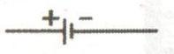
3 | Кедергі (тұтынушы) | 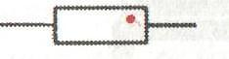
4 | Кілт | 
5 | Қысқыштар | 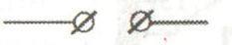
6 | Амперметр | 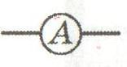
7 | Вольтметр | 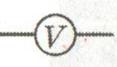
8 | Аккумлятор, батарея | 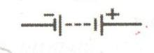
9 | Қыздыру шамы | 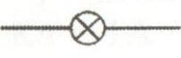
10 | Қосылған сымдардың түйісуі | 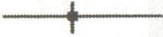

Сұраққа қосымша жауап беріңіздерші.
- Ток күші дегеніміз не? Формуласы мен өлшем бірлігі
- Электр қозғаушы күш дегеніміз не? Формуласы мен өлшем бірлігі

3. «Терең ой» бағыты бойынша тәжірибелер жасау. 15 мин (2 балл)
Ток күші тобы – қарапайым электр тізбегін жинайды, яғни тек амперметр ғана беріледі.
Кернеу тобы – амперметр мен вольтметр берілген кездегі электр тізбегін жинайды.
Кедергі тобы – екі вольтметр берілсе, оларды тізбектей жалғау.

Оқытушы: Студенттер енді танымдық әрі қызықты тәжірибелер жасап көрелік. 5 мин.
Ток күші тобынан бір студент шығады. Тапсырма: Кәдімгі үрленген балалардың шарын газетпен ысқылап, бөлме төбесіне апарып жіберіп қалу керек. Шар төбеде ұзақ уақыт тұрады. Неге? (шар электрленеді)
- Кернеу тобынан бір студент шығады. Тапсырма: Үрленіп жіпке байланған 2 шарды газетпен үйкеп - үйкеп жақындатпаймыз. Олар бір - біріне тебеді, неліктен? (аттас зарядтар тебіледі)
- Кедергі тобынан бір студент шығады. Тапсырма: Бір шарды газетпен үйкелеп, ал екіншісін жүнмен үйкеп оларды бір - біріне жақындатайық. Олар бірін - бірі тебеді. Неліктен? (әр аттас зарядтар бір - бірін тартады)

- «Қанағат» бағыты бойынша есептер шығару. 10 мин (2 балл)
Топқа «Ампер, Вольта, Ом, Джоуль-Ленц» суреттері беріледі. Суреттің артына жазылған есептерді студенттер орындайды.
Ток күші тобына - Ампер
- Электр шамының қыл сымы арқылы 10 минутта мөлшері 300 Кл электр өтеді деп алып, шамның ток күшін анықтаңдар.
- Өткізгіштің ұштарындағы кернеу 6В,кедергісі 2 Ом және 4 Ом. Ток күші неге тең?

Кедергі тобына - Ом
- Суретте параллель жалғанған екі өткізгіштің сұлбасы берілген. Кедергісі өткізгіш арқылы ток өтеді. ток өткендегі өткізгіштің кедергісін анықтаңдар(275 Ом).
- Реостат қосылған тізбектегі ток күші 3,2А. Реостаттың клеммаларының арасындағы кернеу 14,4В. Реостаттың ток жүріп тұрған бөлігінің кедергісі қандай?(4,5 Ом)

Кернеу тобына - Вольта
- Электр тізбегі тізбектей қосылған 2 Ом және 4 Омдық кедергілерден тұрады. Тізбектегі ток күші 0,3А. Әр бір өткізгіштегі кернеуді табыңдар?
- Токтың жұмысы 500Дж, заряды 100Кл болса, өткізгіштің ұштарындағы кернеу неге тең?

ҮІ. Сергіту сәті (5 мин)
Сендер «Ағылшын тілі пәні мұғалімі» болғандықтан сергіту сәті өте қызықты болатын шығар.
Сендерге жұмбақтар жасырылады, сол жұмбақтың жауабынағылшын тіліне аударып айтуларың керек.
Жұмбақ шешу
1. Ток бар жерде біреу бар, өлшемі вольт, киловольт,
Ұмытып кетпе тағы бар, гектоват және мегават (Кернеу, voltage)
2. Бойындағы зарядты ұзақ уақыт сақтайды,
Реленің күшімен бүлдірместен баптайды. (Аккумулятор, accumulates)
3. Пайдаланады мен жұрт отын және жарыққа,
Қызмет етемін әрқашан, түсіне білген халыққа. (Электр тогы,electric current )
4. Жіпке ілдім мен өзім,
Кіп – кішкентай, күн көзін. (шам, candle)
5. Мұз жарғыш жүзіп келеді,
Бауыры қызып келеді.
Абайла ойып түсер,
Ондайлар бұзық келеді (Үтік, iron )
6. Жоғалмайды ешқашан, түрлендірсең егерде,
Басқа күйге ауысса, жұмыс істейді әрқашан (Энергия, energy)

5. «Рахым» бағыты бойынша «Кластер» әдісін орындау. 10 мин (2 балл)

Ток күші тобына
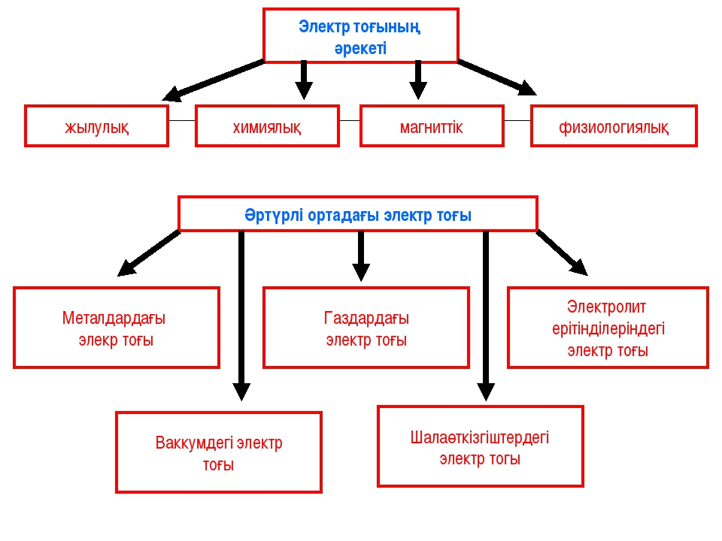

Кернеу тобына

Кедергі тобына

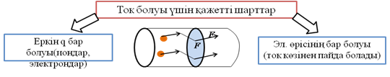

Иондар электрондар аккумуляторлар, генераторлар, Күн батареясын

Кері байланыс (3 мин)
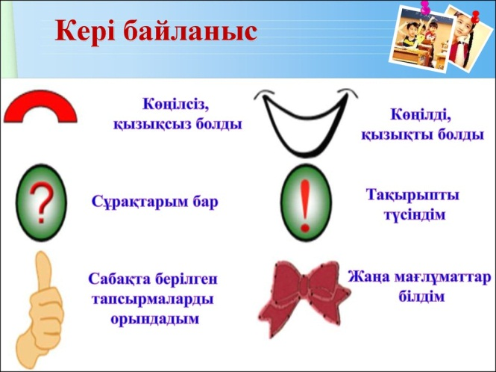

ҮІІІ. Бағалау. (2 мин)
Алма ағашындағы алмаларды санына байланысты бүгінгі сабағымызды бағалаймыз. Құттықтаймыз. Белсене қатынасқан студенттер бағаланады.

ІҮ. Үйге тапсырма беру. (1 мин)
«Электр тогының пайдасы мен зияны» тақырыбында эссе жазып келу.

Х. Қорытынды. (3 мин)
Оқытушы: Хаттың жауабы: «Аса құрметті достар! Мен сіздерге өте ризамын, сіздерді жеңістеріңізбен құттықтаймын! Сіздер бар күш жігерлеріңізді салып, аянбай еңбек еттіңіздер! Барлық ұпайларды қоржындарыңызға салып, жақсы баға алдыңдар. Сіздер іздеген сергектік сусыны БІР ЗАТТЫҢ артында тұр. Ол сусын – «алма шырыны»!
Оқытушы: Алма шырыны дендеріңе сау берсін деген тілекпен бүгінгі ашық сабағымызды аяқтаймыз.

Ш.Уалиханов атындағы КМУ жанындағы көпсалалы колледж

Физика пәнінен ашық сабақ

Тақырыбы: Ток күші.
Электр қозғаушы күш.

Пән оқытушысы: Шакенова Жайна Хажмуханқызы

2019-2020 оқу жылы

